Manual de Introducción a UML

# [Enlace a Github](https://github.com/Aimar-clase/UML)

# ¿Qué es UML?

UML (Lenguaje Unificado de Modelado) es un lenguaje gráfico estandarizado para visualizar, especificar, construir y documentar los componentes de un sistema de software. UML ayuda a representar de forma visual el diseño y comportamiento de un sistema, facilitando la comunicación entre desarrolladores, analistas, clientes y otros interesados.

Fue creado para unificar y estandarizar los métodos de modelado que existían en los años 90 y desde entonces se ha convertido en el estándar más utilizado para el análisis y diseño de sistemas orientados a objetos.

# ¿Para qué sirve UML?

- Diseñar software antes de escribir código.

- Comprender cómo interactúan los diferentes componentes del sistema.

- Comunicar claramente la arquitectura y funcionalidades entre miembros del equipo.

- Detectar errores de diseño desde una etapa temprana.

- Documentar el comportamiento del sistema para mantenimiento futuro.

# Tipos principales de diagramas UML

UML se compone de varios tipos de diagramas, que se dividen en dos grandes grupos:

**1. Diagramas estructurales:**

- Diagrama de clases

- Diagrama de objetos

- Diagrama de componentes

- Diagrama de despliegue

**2. Diagramas de comportamiento:**

- Diagrama de casos de uso

- Diagrama de secuencia

- Diagrama de actividades

- Diagrama de estados

# Diagrama de Casos de Uso

Este diagrama muestra qué funciones ofrece el sistema y quién las utiliza. Es ideal para recoger los requisitos funcionales.

**Elementos clave:**

- Actor: entidad externa (persona o sistema) que interactúa con el sistema.

- Caso de uso: funcionalidad que ofrece el sistema al actor.

- Sistema: contenedor que agrupa los casos de uso.

**Relaciones comunes:**

- Asociación: conexión entre actor y caso de uso.

- <<include>>: un caso de uso incluye a otro siempre.

- <<extend>>: un caso de uso extiende a otro opcionalmente.

- Generalización: herencia entre actores o casos de uso.

**Ejemplo práctico:**

Sistema: Cajero automático

Actores: Usuario, Banco

Casos de uso: Insertar tarjeta, Validar PIN, Retirar dinero, Consultar saldo

# Diagrama de Secuencia

Este diagrama representa la secuencia de mensajes entre objetos para cumplir una funcionalidad.

**Elementos clave:**

- Objeto: identificado como nombre:Clase.

- Línea de vida: línea vertical punteada.

- Activación: rectángulo sobre la línea de vida.

- Mensaje: flecha horizontal con nombre del método.

**Tipos de mensajes:**

- Sincrónico: la ejecución espera respuesta (flecha llena).

- Asincrónico: no bloquea el flujo (flecha de punta vacía).

- Retorno: respuesta opcional (línea de puntos).

**Control de flujo:**

- loop: repite una secuencia.

- opt: condición opcional.

- alt: caminos alternativos.

- par: concurrencia o procesos paralelos.

# Resumen práctico

|  |  |  |
| --- | --- | --- |
| **Diagrama** | **¿Qué muestra?** | **¿Para qué sirve?** |
| Casos de uso | Qué puede hacer el sistema | Capturar requisitos |
| Secuencia | En qué orden ocurren los eventos | Comprender interacciones |
| Clases | Estructura del sistema | Modelar la arquitectura |
| Actividad | Flujo de procesos | Describir tareas y decisiones |

# Diagrama de casos de uso

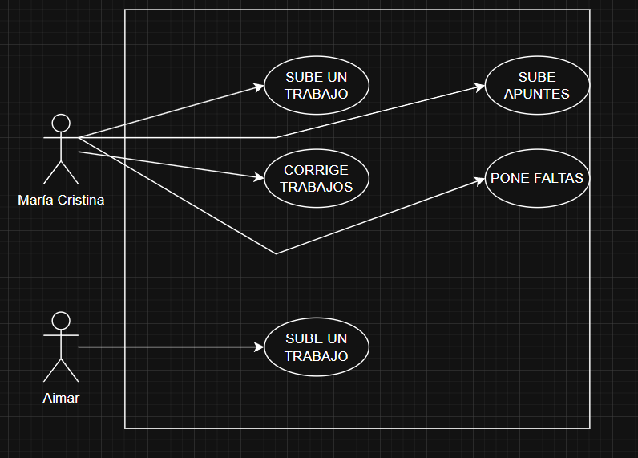

Este es un **diagrama de casos de uso UML** que representa las interacciones entre dos actores (María Cristina y Aimar) y un sistema.

### Actores:

* **María Cristina**: Tiene múltiples responsabilidades dentro del sistema.
* **Aimar**: Tiene una única interacción con el sistema.

### Casos de uso:

* **SUBE UN TRABAJO**: Acción que realizan ambos actores.
* **SUBE APUNTES**: Relacionado únicamente con María Cristina.
* **CORRIGE TRABAJOS**: Solo accesible para María Cristina.
* **PONE FALTAS**: Selecciona los alumnos que no vienen a clase.

### Relaciones:

* Las flechas indican **asociación** entre los actores y los casos de uso.
* Existen **relaciones entre casos de uso**, lo cual puede interpretarse como **<<include>>**.

# Diagrama de clases

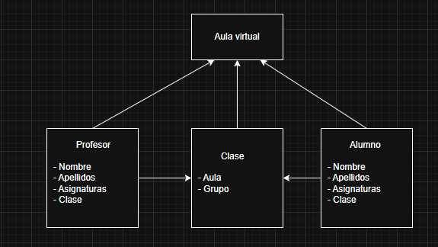

Este diagrama de clases modela la estructura básica de un **aula virtual** con tres clases principales:

### Aula Virtual

* Representa la plataforma o sistema global en el que ocurren todas las interacciones.
* Se conecta a la clase **Clase** mediante una relación de dependencia (flecha punteada hacia “Clase”), lo que indica que el aula virtual gestiona o contiene a las instancias de “Clase”.

### Clase

Contiene los atributos:

* Aula (identificador o ubicación virtual del aula)
* Grupo (identificador del grupo o sección dentro de la clase)

Recibe flechas desde **Profesor** y **Alumno**, lo que indica una asociación bidireccional:

* + Un **Profesor** imparte una **Clase**.
  + Un **Alumno** está inscrito en una **Clase**.

### Profesor

* + Atributos:
    - Nombre
    - Apellidos
    - Asignaturas (lista de materias que imparte)
    - Clase (referencia a la clase que dirige)
  + Flecha hacia **Clase**: un profesor “apunta” o asigna su clase en el aula virtual.

### Alumno

* + Atributos:
    - Nombre
    - Apellidos
    - Asignaturas (lista de materias en las que está matriculado)
    - Clase (referencia a la clase a la que pertenece)
  + Flecha hacia **Clase**: un alumno “se inscribe” en una clase dentro del aula virtual.

### Relaciones clave

* **Aula Virtual → Clase**: dependencia, el sistema depende de las clases que gestiona.
* **Profesor ↔ Clase**: asociación, un profesor imparte una o varias clases, y cada clase es impartida por al menos un profesor.
* **Alumno ↔ Clase**: asociación, un alumno asiste a una o varias clases, y cada clase tiene múltiples alumnos.

# Diagrama de actividades o de secuencia

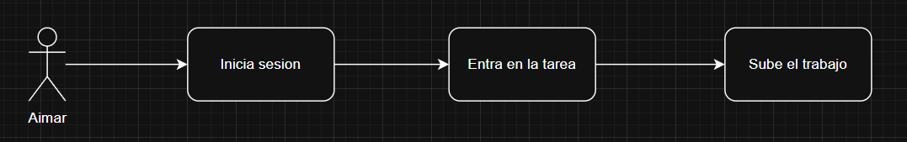

### Actor:

* **Aimar**: Representado por el "muñequito", es el usuario que interactúa con el sistema.

### Flujo de Actividades:

1. **Inicia sesión**:  
   Aimar accede a la plataforma ingresando sus credenciales. Esta es la primera acción que inicia el flujo.
2. **Entra en la tarea**:  
   Una vez dentro, navega hacia la sección o módulo donde se encuentra la tarea asignada.
3. **Sube el trabajo**:  
   Finalmente, Aimar carga o entrega su trabajo (puede ser un archivo o una respuesta) en la plataforma.

### Observaciones:

* El flujo es **lineal y secuencial**, no hay decisiones ni bifurcaciones.
* Es un buen ejemplo de un proceso de tipo "caso de uso" desde la perspectiva del usuario.
* Técnicamente también podría representarse con un **diagrama de caso de uso** o **diagrama de secuencia**, si se quisiera ver más detalle de la interacción con el sistema.